洪水時の避難確保計画

【施設名： | 特別養護老人ホームここのか | 】

平成 | 29 | 年 | 10 | 月 |  | 日 作成

目 次

１ 計画の目的 ・・・・・・・・・・・・・・・・・1
２ 計画の報告 ・・・・・・・・・・・・・・・・・1
３ 計画の適用範囲 ・・・・・・・・・・・・・・・1
４ 施設周辺の防災マップ・・・・・・・・・・・・・２
５ 指定緊急避難場所並びに避難経路・・・・・・・・３
６ 指定緊急避難場所に関する資料・・・・・・・・・４
７ 防災体制 ・・・・・・・・・・・・・・・・・・５
８ 情報収集・伝達 ・・・・・・・・・・・・・・・9
９ 避難誘導 ・・・・・・・・・・・・・・・・・・11
10 避難の確保を図るための資器材等の整備 ・・・ ・12
11 防災教育及び訓練の実施 ・・・・・・・・・・・12
12 指定緊急避難場所における対応・・・・・・・・・13

個人情報等を含むため適切に管理 ※市への提出は不要
13 施設利用者緊急連絡先一覧表 ・・・・・・・・・ 14
14 緊急連絡網 ・・・・・・・・・・・・・・・・・15
15 外部機関等への緊急連絡先一覧表 ・・・・・・・15
16 対応別避難誘導方法一覧表 ・・・・・・・・・・ 16
17 防災体制一覧表 ・・・・・・・・・・・・・・・1７
１ 計画の目的
この計画は、水防法第１５条の３第１項に基づくものであり、本施設の利用者の洪水時の円滑かつ迅速な避難の確保を図ることを目的とする。
２ 計画の報告
計画を作成及び必要に応じて見直し・修正をしたときは、水防法第１５条の３第２項に基づき、遅滞なく、当該計画を豊岡市長へ報告する。
３ 計画の適用範囲
この計画は、本施設に勤務又は利用する全ての者に適用するものとする。

【施設の状況】

＜特別養護老人ホーム＞
人 数
昼間・夜間 |  |  |  | 休日
利用者 |  | 施設職員 |  | 利用者 |  | 施設職員
昼間 |  | 昼間 |  | 昼間 |  | 昼間
２９ | 名 | １９ | 名 | 29 | 名 | 15 | 名
夜間 |  | 夜間 |  | 夜間 | 名 |  | 名
２９ | 名 | ３ | 名 | 29 | 名 | ３ | 名
※この他で、デイサービスには平日昼間３０名の受入が、ショートステイには
10名の受入が可能。
1
４ 施設周辺の防災マップ

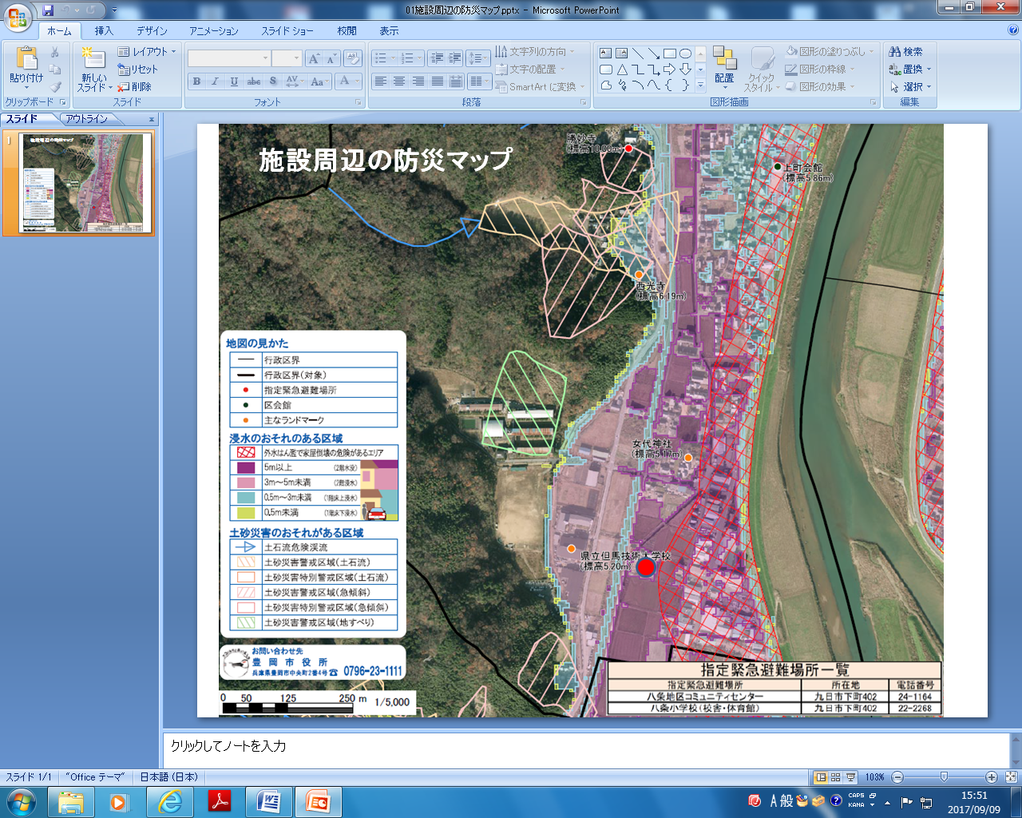

指定緊急避難場所
2
●指定緊急避難場所
八条地区コミュニティセンター 九日市下町402
八条小学校（校舎・体育館） 九日市下町402
兵庫県立但馬技術大学校 九日市上町660-5
ここのか
５ 指定緊急避難場所並びに避難経路

洪水時の指定緊急避難場所は、防災マップの想定浸水域に基づき、以下の場所とする。
○指定緊急避難場所：但馬技術大学校（２階体育館）
住所
℡
※但馬技術大学校については、八条地区のうち、納屋、上佐野、佐野区の指定緊急避難場所として指定されている。
※なお、納屋区については地元の納屋区会館が、上佐野区については地元の上佐野会館も指定緊急避難場所として指定されている。
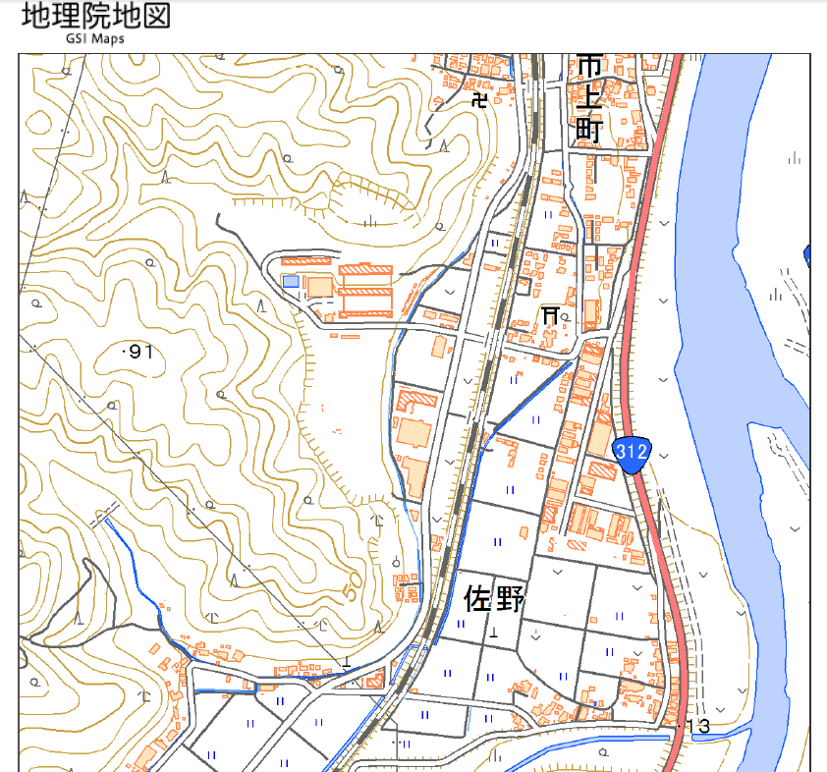

3

避難場所
ここのか
避難経路

